# 人机交互的界面技术

# 在现代计算机中的应用

朱方灏钧 （宜宾学院，泸州市 龙马潭区 646100）

摘要：随着计算机行业的不断发展，应用程序中应用到的人机交互技术也在不断的发展和完善，不仅应用程序的界面模块不断实现现代化和美观化，在交互方面也更易于理解和上手。

关键词：界面，人机交互，应用

目录

1. 网页前端中使用到的界面技术 1

2. 计算机桌面应用程序中使用到的界面技术 2

2.1. Windows操作系统所使用到的界面技术发展历程 2

2.2. 跨平台桌面开发框架的介绍 3

3. 游戏渲染相关技术 4

4. 移动端设备的界面技术 5

4.1. Android设备的界面技术 5

4.2. iOS的界面技术 6

5. 结论 7

### 网页前端中使用到的界面技术

在互联网技术中，最常见的就是浏览器所使用的网页前端技术了。到现在，已经发展到了HTML5[1]。

当智能手机刚刚开始兴起的时候，因为没有相关的技术，所以只能电脑端编写一个网页，再手机端编写一个网页，这样就造成了网页需要有两套逻辑，两套代码。怎么解决这个问题呢？

Bootstrap[2]插件的出现解决了这个问题，这个插件能让一套页面对不同的尺寸进行适配，他提供手机，平板，电脑的默认尺寸模板，只要开发人员按照Bootstrap文档提供的代码要求进行网页设计与开发，就可以实现一套代码的多端复用。而且该插件提供了很多控件的默认样式和布局，有了这个技术，手机的浏览器开发开始变得方便和快捷。

在Bootstrap的基础上，更多的插件和框架被开发出来，前端开发的发展出现了勃勃生机。

Bootstrap网站模板网页

### 计算机桌面应用程序中使用到的界面技术

### Windows操作系统所使用到的界面技术发展历程

Windows[3]操作系统以其出色的图形界面而闻名，而其图形界面应用程序的发展也是在曲折中前进的。

有点年岁的MFC[4]技术在现在的时代来说已经有点过时了，其难以理解的C++语言API对于追求简单和快速搭建的新一代来说的确是有点痛苦，只在较为年老的项目中有所使用，当然，微软公司也没有闲着，在不断推出新的推出新的操作系统的同时，也在更新新的界面开发框架

2000年6月，微软推出了C#[5]编程语言，同时推出了WinForms[6]界面设计语言，WinForms界面简洁，易于开发，只需要拖一拖控件设置一下参数就能快速搭建一个简单而功能完善的桌面应用程序，但是控件样式相对没有那么美观，而且不能自定义样式，使其显示出来的效果有些折扣，用于小型程序的开发还是比较适合的。

WinForms程序开发界面

WinForms样式简单，有没有什么更好的方案呢？后来，微软推出了WPF[7]界面设计语言，WPF是微软新一代图形系统，为用户界面、2D/3D 图形、文档和媒体提供了统一的描述和操作方法。WPF不仅带来了前所未有的3D界面，而且其图形向量渲染引擎也大大改进了传统的2D界面，比如Vista中的半透明效果的窗体等都得益于WPF。 程序员在WPF的帮助下，要开发出媲美Mac程序的酷炫界面已不再是遥不可及的奢望。 WPF相对于Windows客户端的开发来说，向前跨出了巨大的一步，它提供了超丰富的.NET UI 框架，集成了矢量图形，丰富的流动文字支持，3D视觉效果和强大无比的控件模型框架。有了这个框架，开发精美丰富的桌面应用程序已经得到了官方的有力支持

未来，微软已经开始下了一盘棋。即将推出的.NET 5[8]中，微软已经讲WinForms，WPF，和新的界面设计语言Win UI[9]融合到了一起，在跨平台和统一桌面界面应用中不断摸索前进。

### 跨平台桌面开发框架的介绍

要论跨平台桌面，最为出名的还是基于C++语言的Qt[10]开发套件了。Qt具有良好的跨平台特性，支持Windows系列，macOS系列，Linux系列操作系统一套代码分别编译运行。Qt的良好封装机制使得Qt的模块化程度非常高，可重用性较好，对于用户开发来说是非常方便的。丰富的API、支持2D/3D图形渲染、大量的开发文档等等优点也使Qt成为跨平台开发的首选。

Java[11]也是一门优秀的跨平台语言，因为语言的特性，所有的Java程序都是在虚拟机环境下运行的，所以跨平台很方便，而且Java也可以设计界面程序，所以也是一个不错的选择。

微软的.NET之前因为其垄断性，只支持Windows环境运行，不过随着时代的发展，微软渐渐意识到垄断不是长久之计，所以开始慢慢支持跨平台了，新出的.NET Core[12]就是例子。

### 游戏渲染相关技术

人机交互的发展，伴随着计算机图形学[13]的发展，而其中游戏渲染引擎，就是以计算机图形学为基础开发而来的。

开源免费的游戏渲染引擎OpenGL[14]，是一种图形渲染调用规范，通过他，我们可以使用同一套API，让不同的硬件实现相应的图形渲染功能，是应用范围很广的一套标准。

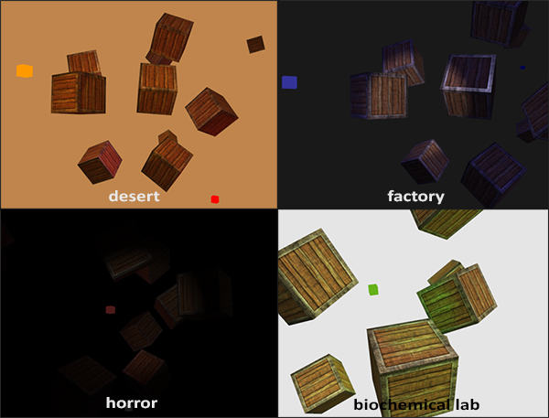

OpenGL制作的项目示例

微软的DirectX[15]，现在已经更新到了12的版本。因为其强大的图形渲染技术使得PC电脑成为游戏软件的最优平台，为Windows电脑设计的大型游戏层出不穷，既强大又响应迅速，成为游戏软件的最佳发行平台之一。

OpenGL的新版Vulkan[16]，是新一代的图形渲染引擎，和OpenGL一样，也是开源免费的，而且，他也和DirectX一样，渲染能力快速而强大，是面向未来的一套标准。

### 移动端设备的界面技术

移动设备的发展，从最初的白底黑字手机，到彩屏手机，再到智能手机，然后智能手机，也有从最初的Symbian[17]，BlackBerry[18]，WindowsPhone[19]等等，这些手机系统慢慢被淘汰了.到现在还活跃在市场的只有Android[20]系统和iOS[21]系统了，这两者占领了全球的移动端市场，有着很高的用户粘度，代表了整个时代的移动技术。

### Android设备的界面技术

Android是一种基于Linux内核的自由及开放源代码的操作系统。因为开放源代码的关系，全球的手机厂商和开发者都可以任意修改其中的代码以实现自己的功能，因为这个特性，搭载Android系统的手机厂商有很多，比较出名一点的有三星、华为、小米、一加、魅族等等。

要开发Android应用程序，Google也提供了专业的开发套件：Android Studio[22]，他最开始的时候是基于Eclipse[23]开发的，现在改为基于IntelliJ IDEA[24]了，可以使用Java编程语言和Kotlin[25]编程语言制作，有了这些基础，要搭建一款Android应用程序还是很方便的、

关于Android应用程序界面的搭建，Android Studio提供了专业的界面设计器。在代码模式中，界面设计成为了一个XML的类型，只需要向网页制作一样编写界面嵌套代码，然后在观察模式中，就可以实现当前界面的浏览。他提供了多种多样的控件，通过层层嵌套和搭配，就能编写出非常漂亮的应用界面，这一点，Google做的相当不错。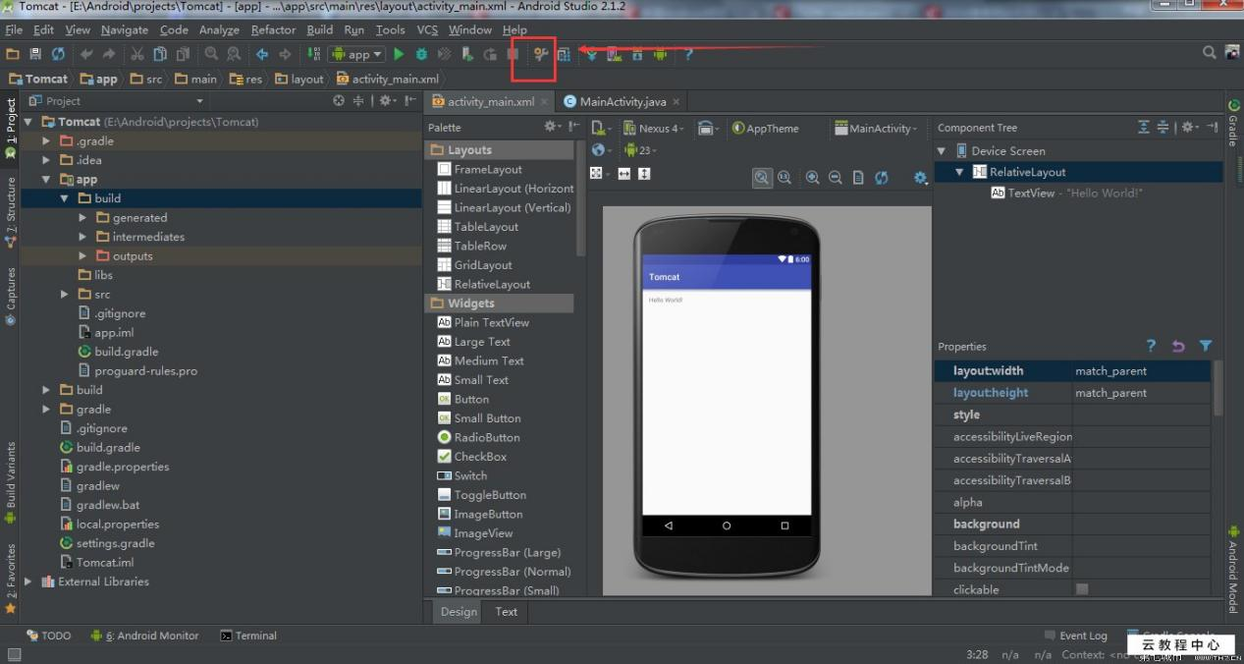

Android Studio界面设计

### iOS的界面技术

iOS是Apple[26]公司开发的只适用于iPhone[27]的闭源操作系统，苹果公司为了保留自己的核心技术，将所有技术都保护了起来，代码闭源，设计等等的又申请了专利，这么做也是为了保留公司的核心竞争力。

iOS界面非常的漂亮，过渡动画平滑，时尚而且前卫，非常受广大消费者的喜爱，当时iPhone4的问世，惊艳了所有人，但不仅仅是iPhone，很多产品都让人感到耳目一新，这是一家非常成功，有创造力的公司。

要开发iOS应用程序，必须要拥有mac电脑，准确的来说，是必须要macOS[28]环境。免费的Xcode开发套件，Objective-C[29]和Swift[30]编程语言，有了他们，就能开发iOS应用了。

Xcode提供了一整套界面设计方案，现代化的、美观的界面控件，统一的界面风格，强大的界面设计器，苹果公司当之无愧是最时尚的科技公司！

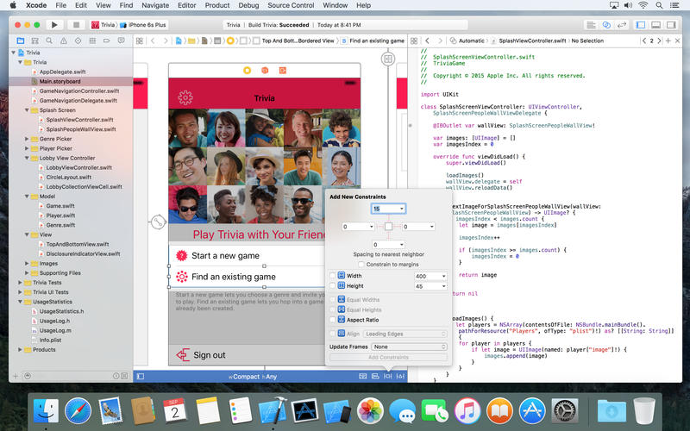

Xcode的界面设计

### 结论

无论是前端，桌面游戏还是移动端，其人机交互的发展不会停止，这就是计算机在各个领域不断发展的原因。我们学会了软件工程，学会了人机交互的相关知识，以后就要开发出符合要求的程序软件，有机会的话，设计出更好的界面底层软件，为人机交互的发展贡献自己的一份力量。

1. HTML5是构建Web内容的一种语言描述方式。
2. Bootstrap是美国Twitter公司的设计师Mark Otto和Jacob Thornton合作基于HTML、CSS、JavaScript 开发的简洁、直观、强悍的前端开发框架，使得 Web 开发更加快捷。
3. Windows，是由微软公司（Microsoft）开发的操作系统
4. 微软基础类库（英语：Microsoft Foundation Classes，简称MFC）是微软公司提供的一个类库（class libraries），以C++类的形式封装了Windows API，并且包含一个应用程序框架，以减少应用程序开发人员的工作量。
5. C#是微软公司发布的一种由C和C++衍生出来的面向对象的编程语言、运行于.NET Framework和.NET Core(完全开源，跨平台)之上的高级程序设计语言。
6. Windows Forms是微软的.NET 开发框架的图形用户界面 的一部分。
7. WPF（Windows Presentation Foundation）是微软推出的基于Windows 的用户界面框架，属于.NET Framework 3.0的一部分。它提供了统一的编程模型、语言和框架，真正做到了分离界面设计人员与开发人员的工作；同时它提供了全新的多媒体交互用户图形界面。
8. .NET 5，融合了.NET Framework和.NET Core的新一代跨平台开发框架
9. Win UI 是一款适用于 UWP(通用 Windows 应用)、以及使用 XAML Islands 的桌面应用程序的 Windows UI 库
10. Qt是一个1991年由Qt Company开发的跨平台C++图形用户界面应用程序开发框架。
11. Java是一门面向对象编程语言，不仅吸收了C++语言的各种优点，还摒弃了C++里难以理解的多继承、指针等概念，因此Java语言具有功能强大和简单易用两个特征。
12. .NET Core是适用于 Windows、Linux 和 macOS 的免费、开源托管的计算机软件框架，是微软开发的第一个官方版本，具有跨平台能力的应用程序开发框架 (Application Framework)
13. 计算机图形学(Computer Graphics，简称CG)是一种使用数学算法将二维或三维图形转化为计算机显示器的栅格形式的科学。
14. OpenGL（英语：Open Graphics Library，译名：开放图形库或者“开放式图形库”）是用于渲染2D、3D矢量图形的跨语言、跨平台的应用程序编程接口（API）。
15. DirectX（Direct eXtension，简称DX）是由微软公司创建的多媒体编程接口，是一种应用程序接口（API）。
16. Vulkan是OpenGL的下一代版本，和DirectX 12一样都是基于AMD私有的Mantle API，不同的是Vulkan是开源的图形API
17. 塞班系统（Symbian系统）是塞班公司为手机而设计的操作系统
18. 黑莓手机是指由加拿大Research In Motion Ltd公司推出的一种无线手持邮件解决终端设备。
19. Windows Phone(简称为WP)是微软于2010年10月21日正式发布的一款手机操作系统
20. 安卓（Android）是一种基于Linux内核（不包含GNU组件）的自由及开放源代码的操作系统。主要使用于移动设备，如智能手机和平板电脑，由美国Google公司和开放手机联盟领导及开发。
21. iOS是由苹果公司开发的移动操作系统。苹果公司最早于2007年1月9日的Macworld大会上公布这个系统，最初是设计给iPhone使用的，后来陆续套用到iPod touch、iPad上。
22. Android Studio 是谷歌推出的一个Android集成开发工具，基于IntelliJ IDEA. 类似 Eclipse ADT，Android Studio 提供了集成的 Android 开发工具用于开发和调试。
23. Eclipse 是一个开放源代码的、基于Java的可扩展开发平台。
24. IDEA 全称 IntelliJ IDEA，是java编程语言开发的集成环境。IntelliJ在业界被公认为最好的java开发工具
25. Kotlin（科特林）是一个用于现代多平台应用的静态编程语言，由 JetBrains 开发。
26. 苹果公司（Apple Inc. ）是美国一家高科技公司。
27. iPhone是苹果公司（Apple Inc. ）发布搭载iOS操作系统的系列手机。
28. macOS是一套由苹果开发的运行于Macintosh系列电脑上的操作系统。
29. Objective-C，通常写作ObjC或OC和较少用的Objective C或Obj-C，是扩充C的面向对象编程语言。
30. Swift，苹果于2014年WWDC苹果开发者大会发布的新开发语言，可与Objective-C共同运行于macOS和iOS平台，用于搭建基于苹果平台的应用程序。